Лабораторная работа № 14
Партиции, файловые системы, монтирование
Калашникова Д. В.
Содержание

1 Цель работы
Получить навыки создания разделов на диске и файловых систем. Получить навыки монтирования файловых систем.

2 Задание
- Добавить два диска на виртуальной машине
- Продемонстрировать навыки создания разделов MBR с помощью fdisk
- Продемонстрировать навыки создания логических разделов с помощью fdisk
- Продемонстрировать навыки создания раздела подкачки с помощью fdisk
- Продемонстрировать навыки создания разделов GPT с помощью gdisk
- Продемонстрировать навыки форматирования файловой системы XFS
- Продемонстрировать навыки форматирования файловой системы EXT4
- Продемонстрировать навыки ручного монтирования файловых систем
- Продемонстрировать навыки монтирования файловых систем с помощью /etc/fstab
- Выполнить задание для самостоятельной работы

3 Выполнение лабораторной работы
Создаем два диска на виртуальной машине размером 512 МБ (рис. 1).
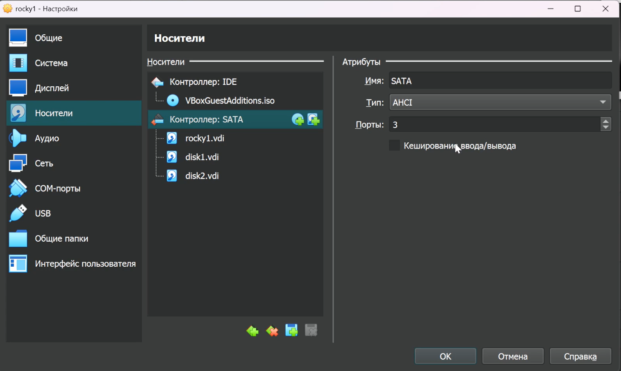
Рис. 1: Диски
Посмотрим перечень разделов на всех имеющихся в системе устройствах жёстких дисков и сделаем разметку диска /dev/sdb с помощью ути- литы fdisk (рис. 2).
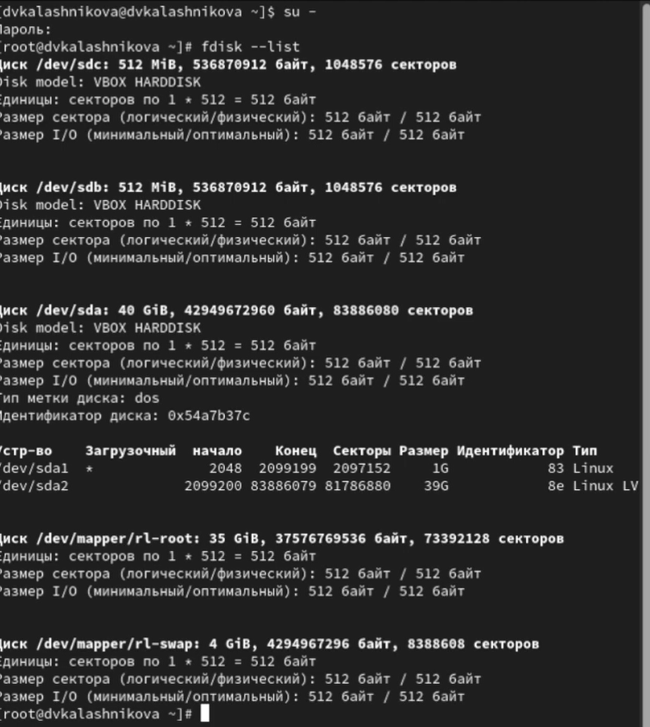
Рис. 2: Разметка
Далее получим справку по командам m, проверим сколько дискового пространства p и добавим новый раздел n, далее создадим новый p. После посмотрим тип раздела и нажмем w , чтобы записать изменения на диск и выйти из fdisk (рис. 3).
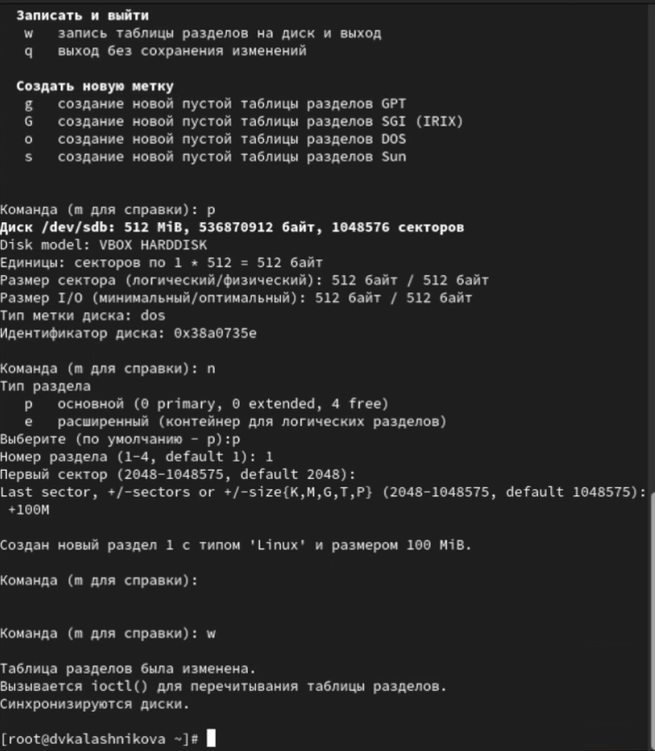
Рис. 3: Диск
Таблица разделов находится у нас только в памяти ядра. Сравним вывод следующих команд fdisk -l /dev/sdb и cat /proc/partitions (рис. 4).
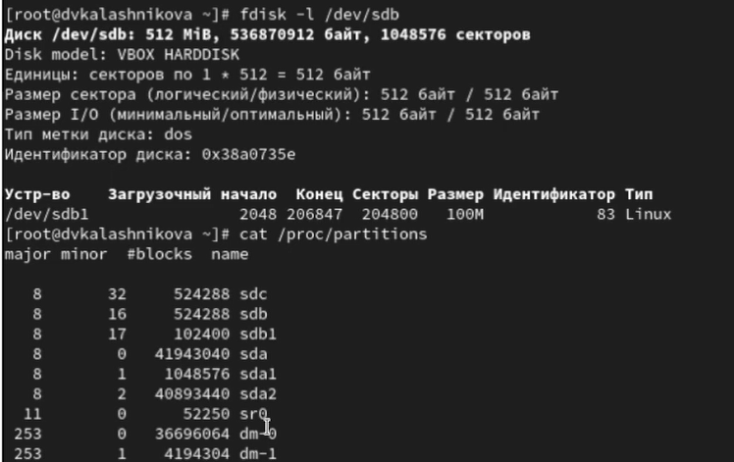
Рис. 4: Сравнение
Запишем изменения при помощи команды partprobe /dev/sdb (рис. 5).
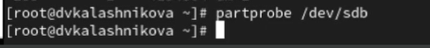
Рис. 5: Сравнение
В терминале с полномочиями администратора запустите fdisk /dev/sdb и введем n , чтобы добавить новый раздел. Далее введием e , чтобы создать расширенный раздел и выполним ряд других команд, после чего запишем изменения (рис. 6).
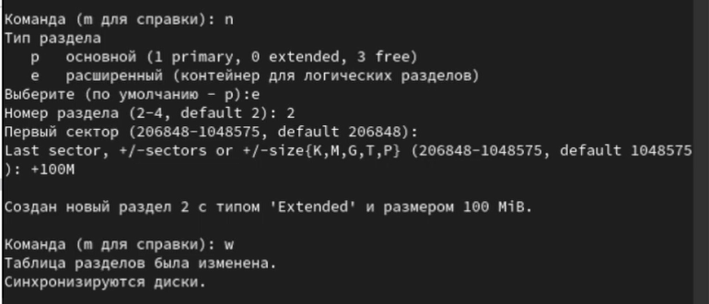
Рис. 6: Изменение
Запустим fdisk, нажмем n , чтобы добавить новый раздел, далее нажмем Enter, чтобы принять первый сектор по умолчанию, затем изменим тип раздела. Для этого нажмите t. После создания логического раздела введите w , чтобы записать изменения на диск. Чтобы завершить процедуру и обновить таблицу разделов ядра, введем partprobe /dev/sdb (рис. 7).
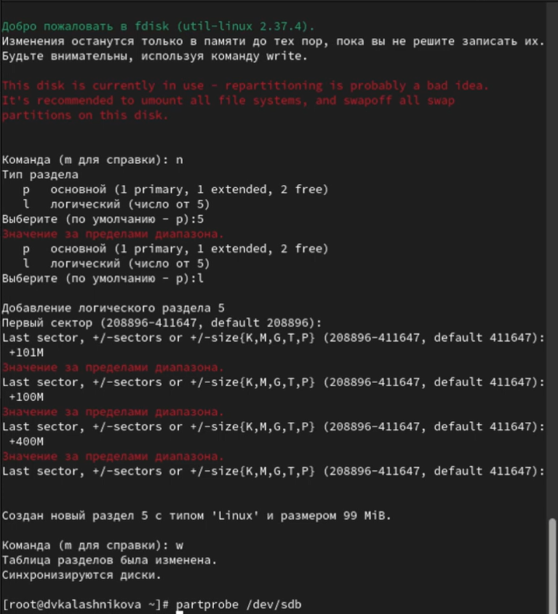
Рис. 7: Изменение
Просмотрим информацию о добавленных разделах: cat /proc/partitions и fdisk –list /dev/sdb (рис. 8).
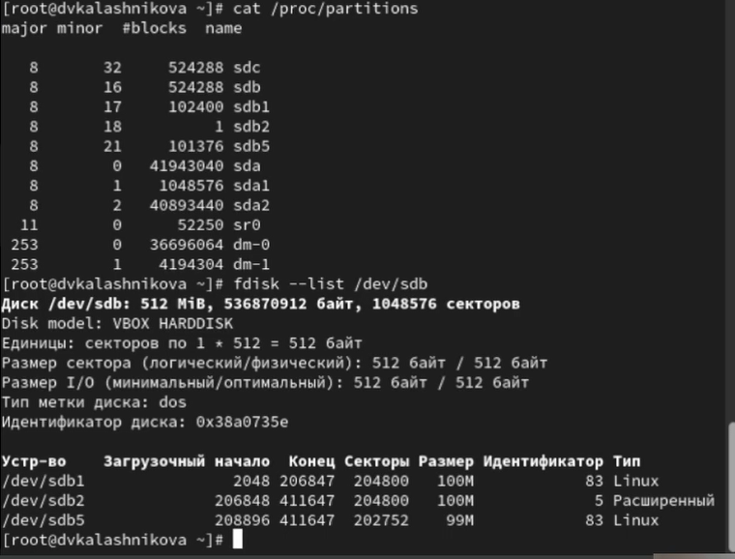
Рис. 8: Просмотр
fdisk -l показывает таблицу разделов на диске (MBR/GPT), включая расширенные и логические разделы.
cat /proc/partitions показывает только разделы, загруженные в ядро как блочные устройства.
Разница: fdisk видит все разделы, включая расширенные (sdb2), а /proc/partitions не показывает расширенные разделы, только основные и логические (sdb1, sdb5).
Далее отформатируем раздел подкачки, используя команду mkswap /dev/sdb6 и для включения вновь выделенного пространства подкачки используем swapon /dev/sdb6. Для просмотра размера пространства подкачки, которое в настоящее время выделено, введем free -m (рис. 9).
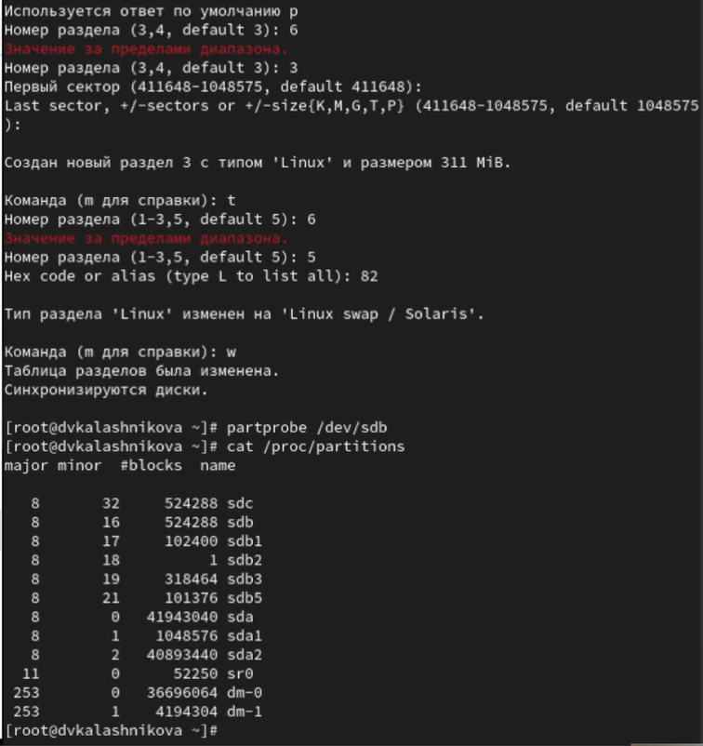
Рис. 9: Просмотр
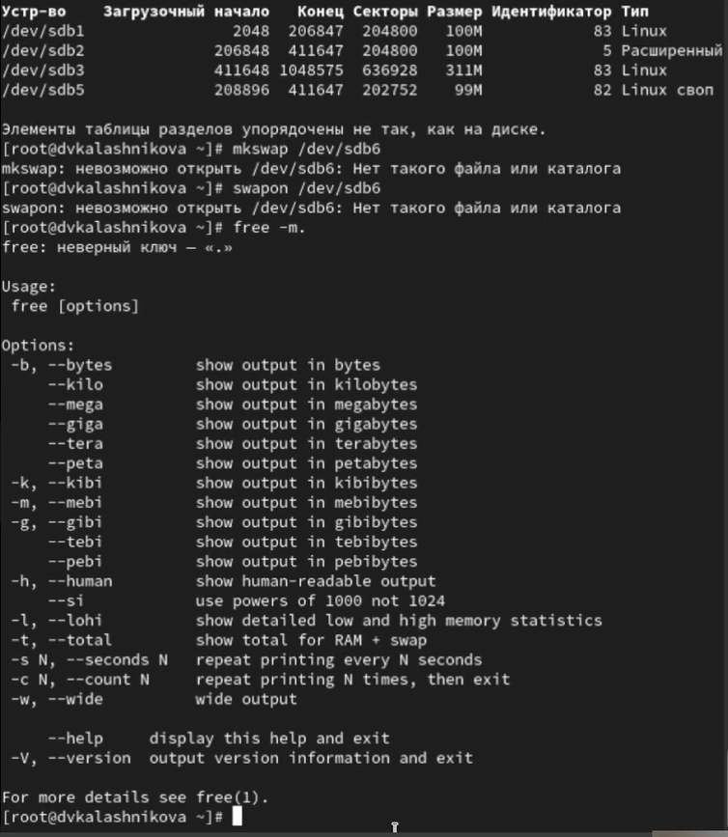
Рис. 10: Сохранение
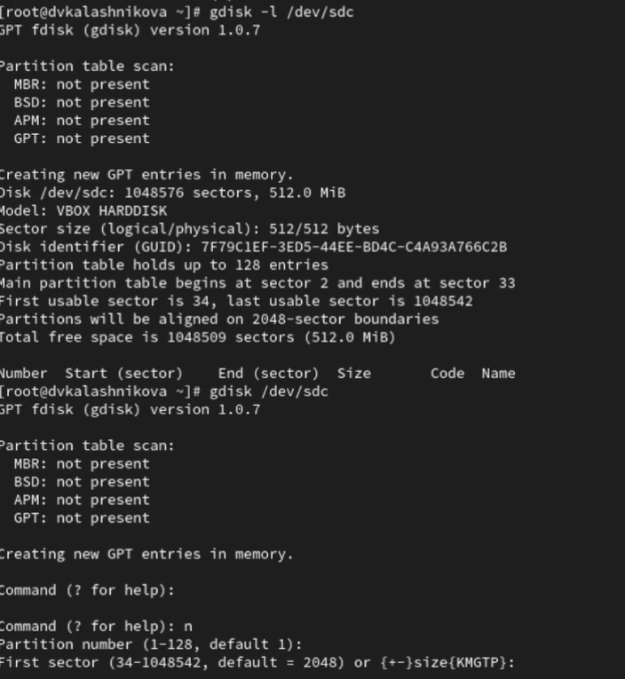
Рис. 11: Сохранение
Посмотрим разделы на втором добавленном вами ранее диске /dev/sdc: gdisk -l /dev/sdc. Создадим раздел с помощью gdisk: gdisk /dev/sdc. Введем n , чтобы добавить новый раздел, далее нажмием Enter, чтобы принять предлагаемый по умолчанию первый сектор, затем установим тип раздела. Нажмем p , чтобы отобразить разбиение диска(рис. 12).
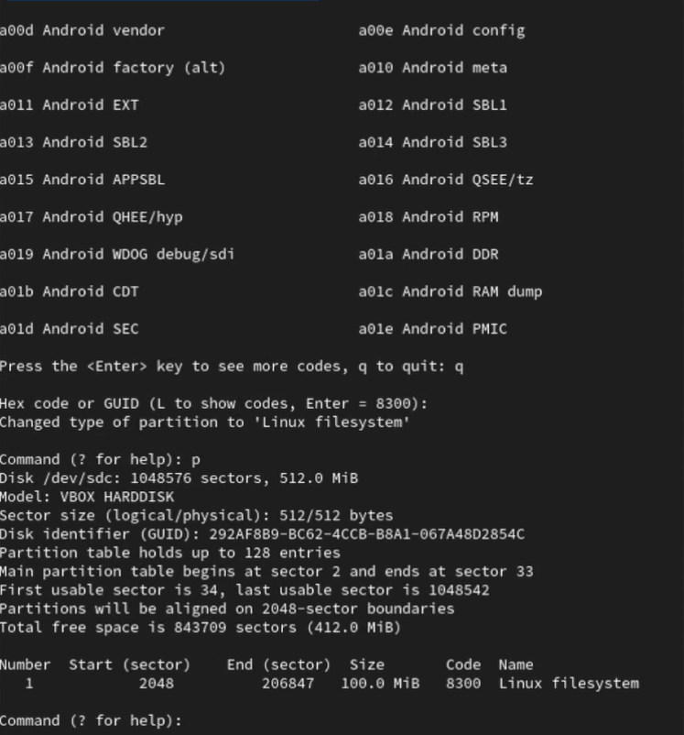
Рис. 12: Сохранение
Обновим таблицу разделов: partprobe /dev/sdc и просмотрим информацию о добавленных разделах: cat /proc/partitions и gdisk -l /dev/sdc (рис. 11).
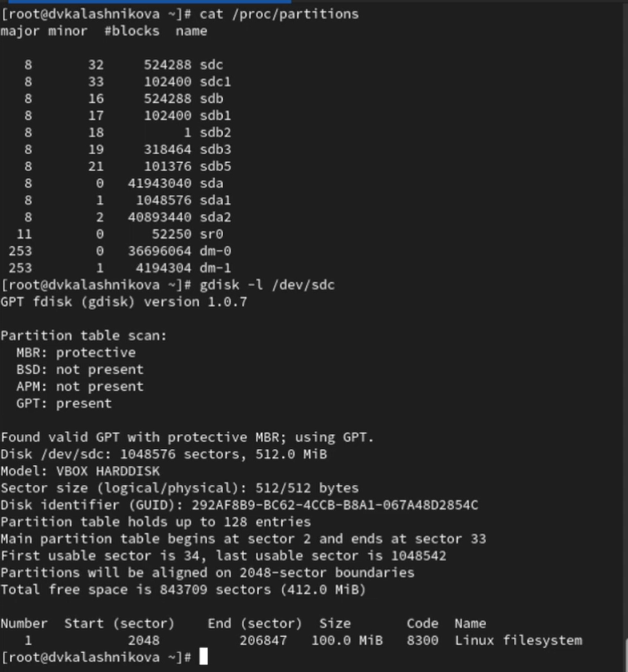
Рис. 13: Обновление
В терминале с полномочиями администратора для диска dev/sdb1 создадим файловую систему XFS и установим метки файловой системы в xfsdisk используйте команду (рис. 14).
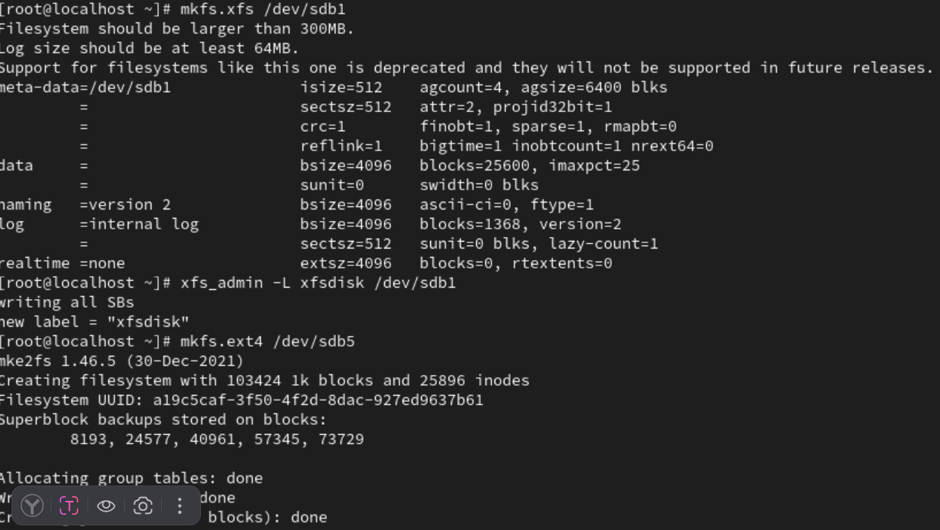
Рис. 14: Создание
В терминале с полномочиями администратора для диска dev/sdb5 создайте файловую систему EXT4. Далее для установки метки файловой системы в ext4disk используем команду tune2fs -L ext4disk /dev/sdb5. Для установки параметров монтирования по умолчанию для файловой системы используйте команду tune2fs -o acl,user_xattr /dev/sdb5 (рис. 15).
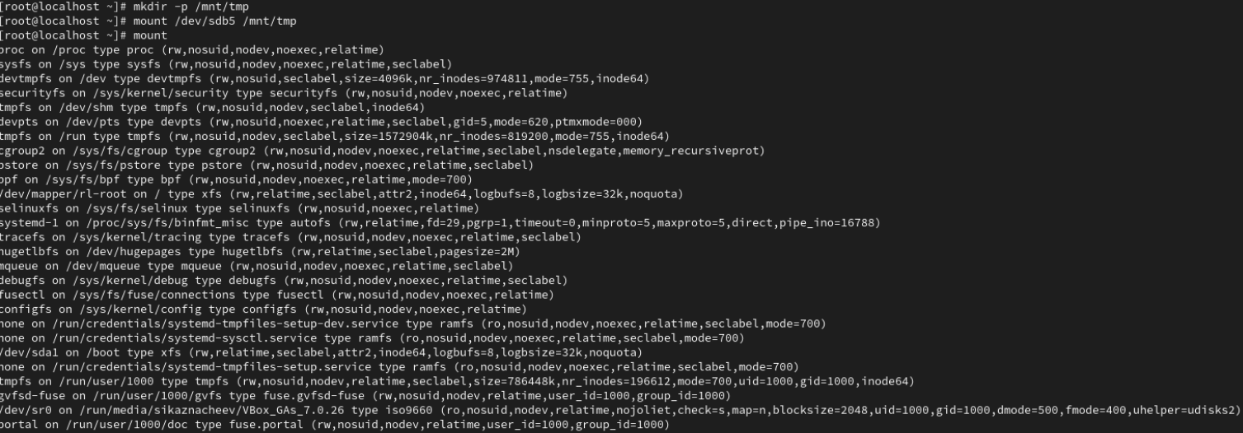
Рис. 15: Установка
Для ручной установки файловой системы используется команда mount. Чтобы отключить смонтированную файловую систему, используется команда umount. Для создания точки монтирования для раздела введем mkdir -p /mnt/tmp. Далее смонтируем файловую систему и отмонтируем раздел, а также проверим, что раздел отмонтирован: mount (рис. 16).
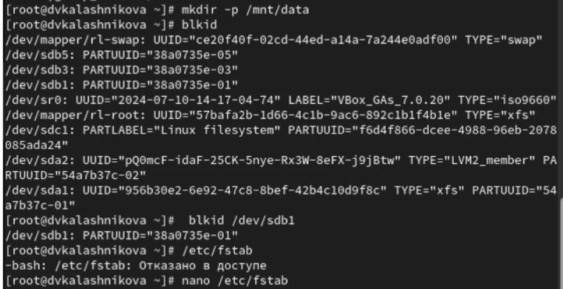
Рис. 16: Проверка
Создадим точку монтирования для раздела XFS /dev/sdb1и посмотрим информацию об идентификаторах блочных устройств (UUID). Далее введием blkid /dev/sdb1 и скопируем значение идентификатора UUID для устройства /dev/sdb1. Откройте файл /etc/fstab на редактирование и добавьте следующую строку: UUID=значение_идентификатора /mnt/data xfs defaults 1 2 (рис. 17).
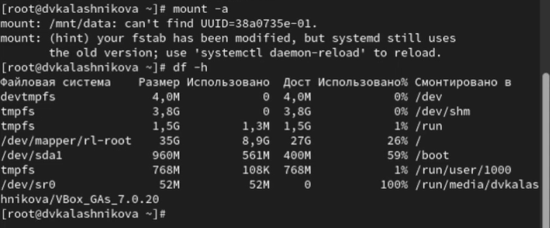
Рис. 17: Создание
Проверим конфигурацию и следующая команда монтирует всё, что указано в /etc/fstab: mount -a. Проверим, что раздел примонтирован правильно: df -h (рис. 18).
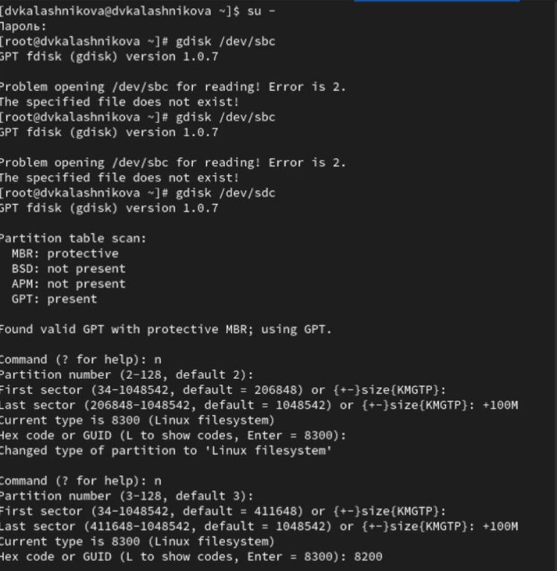
Рис. 18: Проверка
Добавим две партиции на диск с разбиением GPT. Создадим оба раздела размером 100 MiB. Один из этих разделов настроим как пространство подкачки, другой раздел отформатируем файловой системой ext4. Настроим сервер для автоматического монтирования этих разделов. Установим раздел ext4 на /mnt/data-ext и установите пространство подкачки в качестве области подкачки (рис. 19).
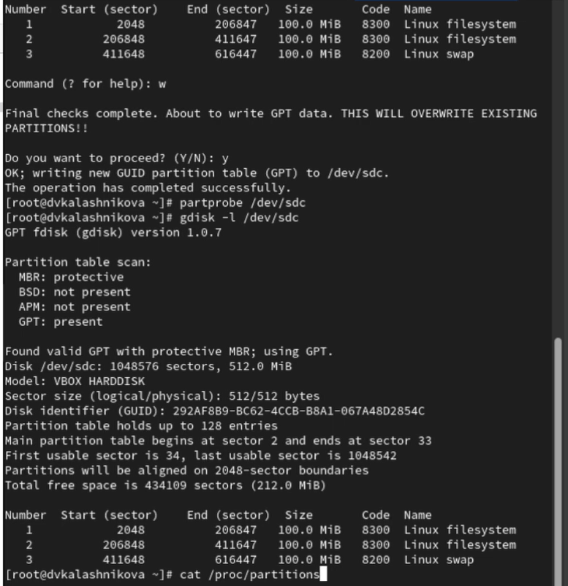
Рис. 19: Добавление
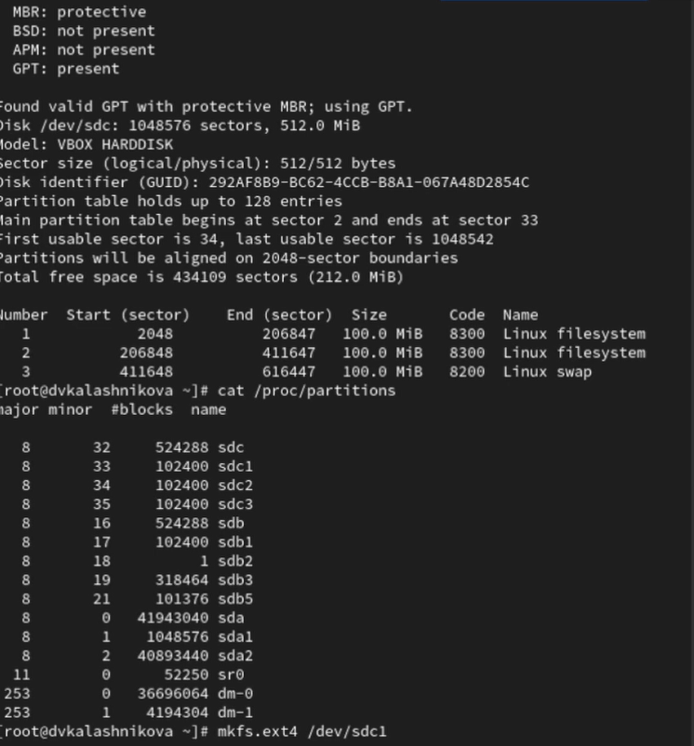
Рис. 20: Добавление
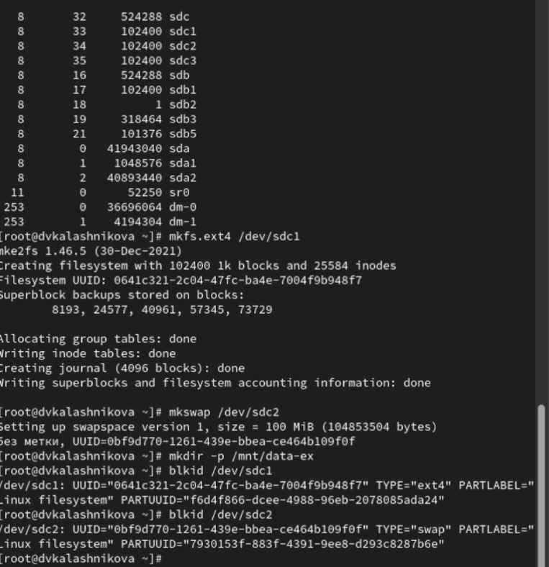
Рис. 21: Настройка
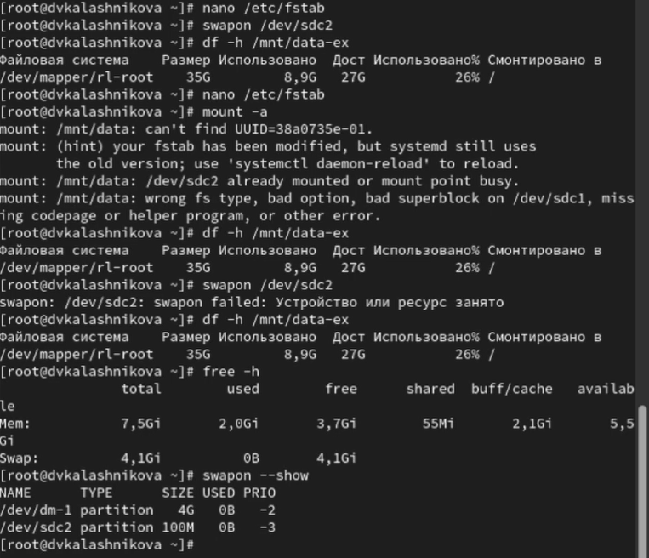
Рис. 22: Настройка

4 Контрольные вопросы
- Какой инструмент используется для создания разделов GUID?
Ответ: gdisk для разделов GUID
- Какой инструмент применяется для создания разделов MBR?
Ответ: fdisk - для раздлелов MBR
- Какой файл используется для автоматического монтирования разделов во время загрузки?
Ответ: /etc/fstab - для автоподключения при загрузке
- Какой вариант монтирования целесообразно выбрать, если необходимо, чтобы файловая система не была автоматически примонтирована во время загрузки?
Ответ: использовать опцию монтирования noaouto
- Какая команда позволяет форматировать раздел с типом 82 с соответствующей файловой системой?
Ответ: тип 82 это Linux swap
- Вы только что добавили несколько разделов для автоматического монтирования при загрузке. Как можно безопасно проверить, будет ли это работать без реальной перезагрузки?
Ответ: проверить без перезагрузки sudo mount -a
- Какая файловая система создаётся, если вы используете команду mkfs без какой либо спецификации файловой системы?
Ответ: по умолчанию ext2
- Как форматировать раздел EXT4?
Ответ: mkfs.ext4 /deb/…
- Как найти UUID для всех устройств на компьютере?
Ответ: командой blkid

5 Выводы
В ходе выполнения лабораторной работы я получила навыки создания разделов на диске и файловых систем и навыки монтирования файловых систем

Список литературы

